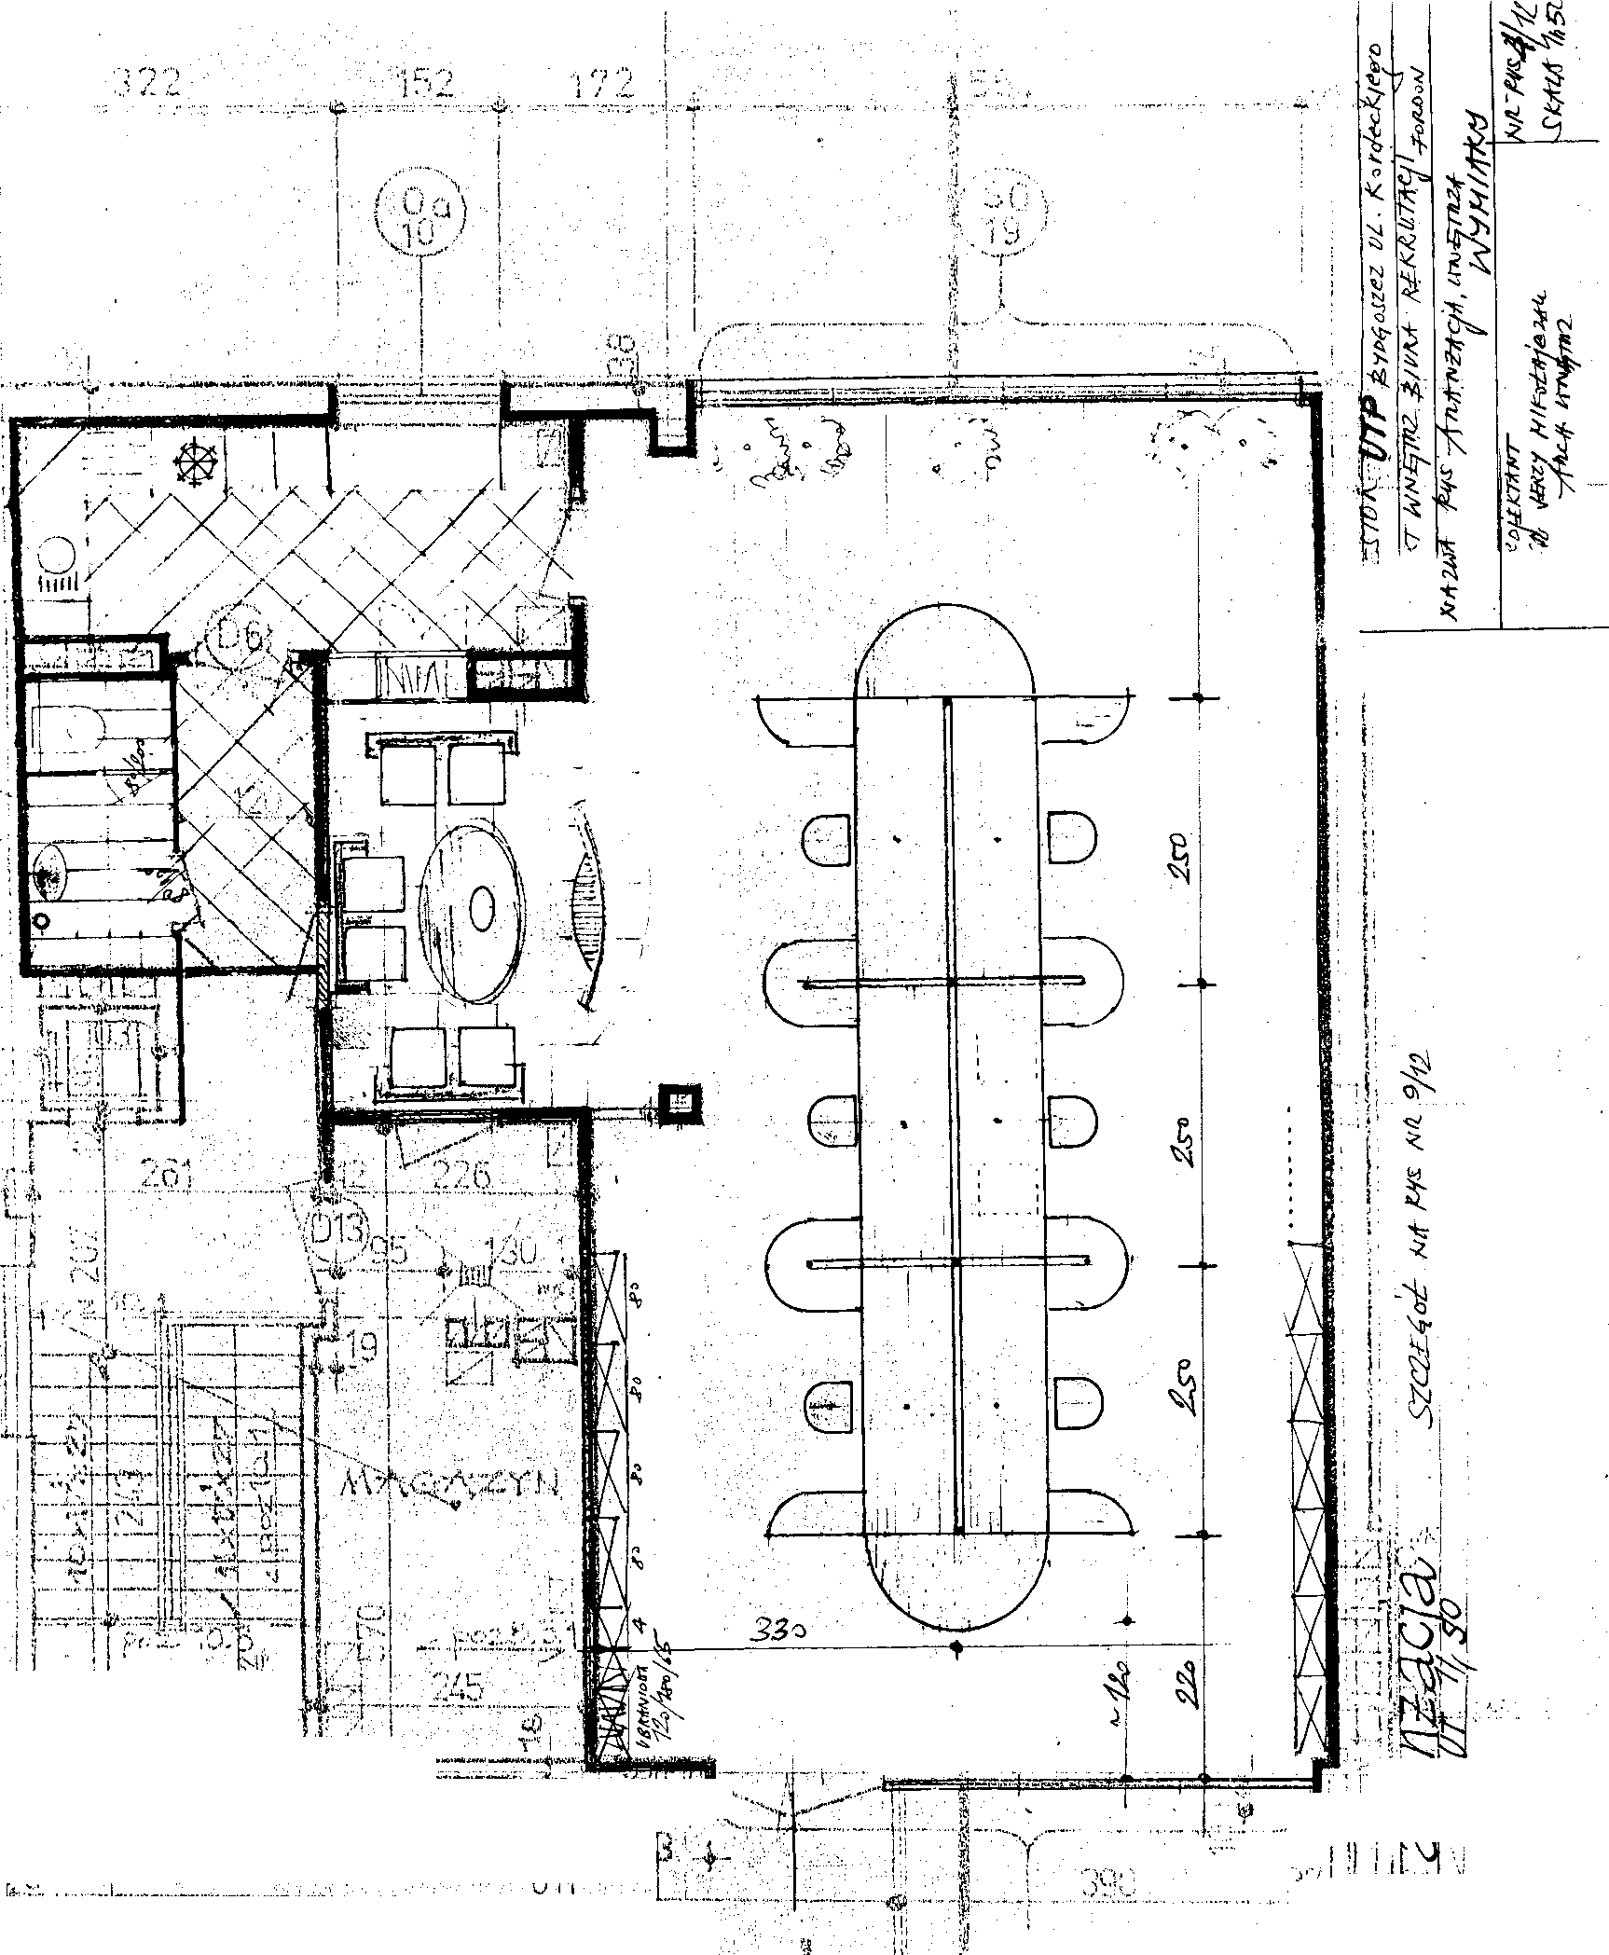
::I42:::fi iS

-» • J-"i—'*•-- /-rv.:ni"*'*;.-.. j^.wvn**w*o,; '._.._.... ... ._{t}'... ; ..
1 ■ ' » • ("'» '•••• ,-,....!« .,/.. ^.W*H**W*0

"<?¥»;

